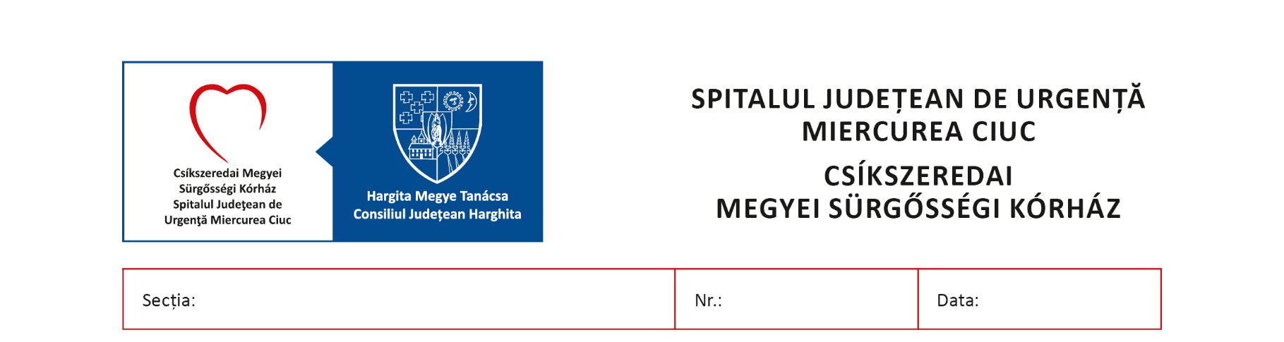

15.12.2020
16293
Birou Personal Formare și Evaluare Profesională

BIBLIOGRAFIE ŞI TEMATICA PENTRU OCUPAREA
POSTULUI DE ASISTENT MEDICAL ŞEF LA
UNITATEA DE PRIMIRE URGENȚE-SMURD

1. Legea nr. 95 din 14 aprilie 2006, privind reforma în domeniul sănatăţii cu modificările şi completările ulterioare;
2. Legea nr. 53 din 24 ianuarie 2003, Codul Muncii, cu modificările şi completările ulterioare;
3.Ordinul nr. 870 din 1 iulie 2004, pentru aprobarea Regulamentului privind timpul de muncă, organizarea şi efectuarea gărzilor în unităţile publice din sectorul sanitar, cu modificările şi completările ulterioare;
4.Ordonanță de Urgență nr. 144 din 28 octombrie 2008 privind exercitarea profesiei de asistent medical generalist, a profesiei de moaşă şi a profesiei de asistent medical, precum şi organizarea şi funcţionarea Ordinului Asistenţilor Medicali Generalişti, Moaşelor şi Asistenţilor Medicali din România;
5.Ordinul nr. 1101 din 30 septembrie 2016, privind aprobarea Normelor de supraveghere, prevenire şi limitare a infecţiilor asociate asistenţei medicale în unităţile sanitare;
6.Ordinul nr. 961 din 19 august 2016, pentru aprobarea Normelor tehnice privind curăţarea, dezinfecţia şi sterilizarea în unităţile sanitare publice şi private, tehnicii de lucru şi interpretare pentru testele de evaluare a eficienţei procedurii de curăţenie şi dezinfecţie, procedurilor recomandate pentru dezinfecţia mâinilor, în funcţie de nivelul de risc, metodelor de aplicare a dezinfectantelor chimice în funcţie de suportul care urmează să fie tratat şi a metodelor de evaluare a derulării şi eficienţei procesului de sterilizare;
7.Ordinul nr. 1.226 din 3 decembrie 2012, pentru aprobarea Normelor tehnice privind gestionarea deşeurilor rezultate din activităţi medicale şi a Metodologiei de culegere a datelor pentru baza naţională de date privind deşeurile rezultate din activităţi medicale;
8. Legea nr. 319 din 14 iulie 2006 a securităţii şi sănătăţii în muncă;
9. Legea 46 din 21 ianuarie 2003, privind drepturile pacientului;
10. Legea nr. 346 din 5 iunie 2002, privind asigurarea pentru accidente de muncă şi boli profesionale, cu modificările şi completările ulterioare;
11.Contractul colectiv de muncă, valabilă pentru anii 2019-2021 la nivelul Spitalului Judeţean de Urgenţă Miercurea Ciuc;
12. SMURD Sibiu-Introducere în medicină de urgență prespitalicească- Ediția 2015;
13.Ordinul nr. 1706 din 2 octombrie 2007, privind conducerea şi organizarea unităţilor şi compartimentelor de primire a urgenţelor;

TEMATICA
1.Titlul VII din Legea nr.95/2006–Spitale;
2.Drepturile şi obligaţiile angajaţilor din spital;
3.Timpul de muncă şi timpul de odihnă şi concediile; Organizarea timpului de lucru;
4.Organizarea şi funcţionarea Ordinului Asistenţilor Medicali Generalişti, Moaşelor şi Asistenţilor Medicali din România;
5.Exercitarea profesiei de asistent medical şi moaşă pe teritoriul României şi în spaţiul Uniunii Europene;
6. Normelor de supraveghere, prevenire şi limitare a infecţiilor asociate asistenţei medicale în unităţile sanitare;
7.Norme tehnice privind gestionarea deşeurilor rezultate din activităţi medicale;
8.Normele tehnice privind curăţarea, dezinfecţia şi sterilizarea în unităţile sanitare;
9.Securitatea şi sănătatea în muncă;

Director de îngrijiri,
As. med. pr. Szekeres Ildikó

